Pratybos “IP numeracija”.

IP numeris 192.168.10.30. Prefiksas /29

- Koks tinklo dydis =>Mazgams 3 bitai (32-29) => 8 numeriai
- Tinklo adresas dalus iš dydžio. Galimi tinklai po 8:

0-7, 8-15, 16-23, 24-31, 32-39, 40-47, 48-55 ir t.t.
Tinkamas: 30
Pirmas segmento numeris 24 ir yra tinklo numeris

Koks tinklo nr, kuriame yra šis mazgas? | 192.168.10.24

Jei prastai su daugybos lentele: Calculator: 30/8=3.75 3x8=24
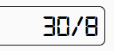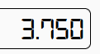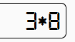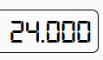

- Tinklui numeruoti skirtas adresų segmentas 1.1.1.32/27. Sudėkite IP numerius
Prefiksas 27, mazgo dalis 5 bitai, galimi 32 numeriai: 32-63
Dviems tinklams daliname pusiau po 16 (prefiksas bus /28) : 32--47 48-63
Atmetame kraštinius 33-46 49-62
Kompiuterius numeruojame iš eilės. Gateway- paskutinis

_.46_ .62_
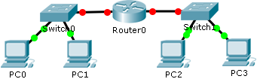
.33 .34 .49 .50
-------------- ------------ ----------- -------------

-------
Užsirašome adresų segmentą formoje nuo-iki.  2. Nustatome į kiek dalių reiks dalinti. Dalinti po lygiai galime tik į 2,4,8,.. dalis.  3. Padaliname, nustatome kiekvienos dalies pradinį ir galinį adresus, paskaičiuojame kaukę. Kaukė visiems potinklio mazgams ta pati.  4. Paskirstome adresus mazgams. Neimame pirmo ir paskutinio adreso. Komutatoriai numerių neturi. Maršrutizatoriuose skiriame numerius jungtims. Mūsų metodikoje mazgus numeruojame nuo pradžios, o maršrutizatoriaus jungtims skiriame paskutinius numerius. Visiems kitiems mazgams tame tinkle tai bus parametro Gateway reikšmė. | 